|  |  |  |  |
| --- | --- | --- | --- |
|  | **Conferencia Mundial de Radiocomunicaciones (CMR-23) Dubái, 20 de noviembre - 15 de diciembre de 2023** | |  |
|  | |  | |
|  | |  | |
| SESIÓN PLENARIA | | **Addéndum 16 al Documento 153-S** | |
|  | | **30 de octubre de 2023** | |
|  | | **Original: inglés** | |
|  | | | |
| Corea (República de) | | | |
| PROPUESTAS PARA LOS TRABAJOS DE LA CONFERENCIA | | | |
|  | | | |
| Punto 1.16 del orden del día | | | |

1.16 estudiar y desarrollar medidas técnicas, operativas y reglamentarias, según proceda, para facilitar la utilización de las bandas de frecuencias 17,7‑18,6 GHz y 18,8‑19,3 GHz y 19,7‑20,2 GHz (espacio‑Tierra) y 27,5‑29,1 GHz y 29,5‑30 GHz (Tierra-espacio) por las estaciones terrenas en movimiento no geoestacionarias del servicio fijo por satélite, garantizando a su vez la debida protección de los servicios existentes en dichas bandas de frecuencias, de conformidad con la Resolución **173 (CMR‑19)**;

Introducción

En el marco del punto 1.16 del orden del día de la CMR-23 se considera la utilización de las bandas de frecuencias 17,7-18,6 GHz, 18,8-19,3 GHz, 19,7-20,2 GHz (espacio-Tierra), 27.5-29,1 GHz y 29,5-30 GHz (Tierra-espacio) por estaciones terrenas en movimiento que comunican con estaciones espaciales (no OSG) del servicio fijo por satélite (SFS). Los estudios realizados para este punto del orden del día han considerado únicamente dos tipos de estaciones terrenas en movimiento (ETEM), aeronáuticas y marítimas. Se han realizado estudios de compartición y compatibilidad entre las ETEM y los servicios terrenales y los servicios espaciales con atribuciones en las bandas de frecuencias anteriormente señaladas. Con respecto a este punto del orden del día se han identificado dos métodos:

Método A

Ninguna modificación del Reglamento de Radiocomunicaciones y supresión de la Resolución **173 (CMR-19).**

Método B

Adición de un nuevo número en el Artículo **5** del RR que se refiera a una nueva Resolución de la CMR en la que se establezcan las condiciones técnicas, operativas y reglamentarias para el funcionamiento de ETEM no OSG marítimas y aeronáuticas, al tiempo que se garantiza la protección de los servicios atribuidos y se suprime la Resolución **173 (CMR-19)** en consecuencia.

La República de Corea apoya el método A anterior. Cabe señalar, sin embargo, que el Método B puede ser aceptable si se abordan debida y plenamente, se resuelven satisfactoriamente y se acuerdan por consenso todos los problemas, dificultades, incoherencias, ambigüedades y temas pendientes de examen, incluidos los que figuran en la Resolución conexa adjunta relativa a este punto del orden del día.

Por otro lado, la República de Corea proporciona los resultados de un estudio sobre los efectos de la interferencia combinada de varias ETEM-A no OSG a los servicios terrenales con respecto a la aplicación de la máscara de dfp en la Resolución **169 (CMR-19)** como adjunto a la presente contribución.

Propuestas

A continuación figuran, resultadas en color amarillo, las propuestas relativas al punto 1.16 del orden del día de la CMR-23.

ADD KOR/153A16/1#1885

PROYECTO DE NUEVA RESOLUCIÓN [A116] (CMR-23)

Utilización de las bandas de frecuencias 17,7-18,6 GHz, 18,8-19,3 GHz y  
19,7-20,2 GHz (espacio-Tierra) y 27,5-29,1 y 29,5-30,0 GHz (Tierra-espacio)  
por las estaciones terrenas aeronáuticas y marítimas en movimiento   
que se comunican con estaciones espaciales no geoestacionarias   
del servicio fijo por satélite

La Conferencia Mundial de Radiocomunicaciones (Dubái, 2023),

considerando

*a)* que existe la necesidad de comunicaciones móviles de banda ancha mundiales y esta necesidad puede satisfacerse en parte permitiendo que las estaciones terrenas en movimiento (ETEM) se comuniquen con las estaciones espaciales que no utilizan la órbita de los satélites geoestacionarios (no OSG) del servicio fijo por satélite (SFS) que utilizan las bandas de frecuencias 17,7-18,6 GHz, 18,8-19,3 GHz y 19,7-20,2 GHz (espacio-Tierra), y 27,5‑29,1 GHz y 29,5‑30,0 GHz (Tierra-espacio);

*b)* que las bandas de frecuencias 17,7-18,6 GHz, 18,8-19,3 GHz y 19,7-20,2 GHz (espacio‑Tierra) y 27,5-29,1 GHz y 29,5-30 GHz (Tierra-espacio) están atribuidas a servicios espaciales y que las bandas de frecuencias 17,7-18,6 GHz, 18,8-19,3 GHz y 27,5-29,1 GHz están atribuidas a servicios terrenales a título primario en todo el mundo; en los países enumerados en el número **5.524** del Reglamento de Radiocomunicaciones, la banda de frecuencias 19,7‑20,2 GHz está atribuida a los servicios fijo y móvil a título primario; y, en los países enumerados en el número **5.542** del Reglamento de Radiocomunicaciones, la banda de frecuencias 29,5‑30 GHz está atribuida a los servicios fijo y móvil a título secundario, y que estas bandas son utilizadas por diversos sistemas y es necesario proteger los servicios existentes y su desarrollo futuro contra el funcionamiento de las ETEM no OSG, sin imponer restricciones adicionales;

*c)* que la banda de frecuencias 18,6-18,8 GHz está atribuida al servicio de exploración de la Tierra por satélite (SETS) (pasivo) y al servicio de investigación espacial (SIE) (pasivo) y que es necesario proteger estos servicios contra el funcionamiento de ETEM no OSG en el sentido espacio-Tierra;

*d)* que no hay un procedimiento reglamentario específico para la coordinación de ETEM no OSG con las estaciones terrenales de estos servicios, pues las bandas de frecuencias 17,7‑18,6 GHz, 18,8‑19,3 GHz y 19,7-20,2 GHz (espacio-Tierra) y 27,5-29,1 GHz y 29,5-30 GHz (Tierra-espacio) no están atribuidas al funcionamiento de ETEM no OSG;

*e)* que se necesitan procedimientos reglamentarios y mecanismos de gestión de la interferencia, incluidas las necesarias medidas de reducción de la interferencia, para el funcionamiento de ETEM no OSG a fin de proteger los servicios espaciales y terrenales atribuidos en las bandas de frecuencias mencionadas en el *considerando a)*,

considerando además

*a)* que las ETEM aeronáuticas y marítimas que funcionan dentro de la zona de servicio de los sistemas de satélites no OSG del SFS con que comunican pueden dar servicio únicamente en territorios bajo la jurisdicción de múltiples administraciones;

*b)* que esta Resolución no contiene disposiciones técnicas o reglamentarias aplicables al funcionamiento y utilización de ETEM terrestres que comunican con estaciones espaciales del SFS no OSG, y que la autorización de ETEM terrestres sigue siendo un asunto de carácter estrictamente nacional, teniendo también en cuenta la necesidad de evitar la interferencia transfronteriza,

reconociendo

*a)* que las administraciones que autorizan las ETEM no OSG en el territorio bajo su jurisdicción tiene derecho a exigir que esas ETEM no OSG sólo utilicen las asignaciones de frecuencias asociadas a los sistemas del SFS no OSG que hayan sido satisfactoriamente coordinados, notificados, puestos en servicio e inscritos en el Registro Internacional de Frecuencias con una conclusión favorable en virtud de los Artículos **9** y **11**, en particular los números **11.31**, **11.32** u **11.32A**, según el caso;

*b)* que las disposiciones del número **22.2** serán de aplicación a los sistemas de satélites no OSG del SFS que utilizan ETEM en la banda de frecuencias 17,7-17,8 GHz (espacio-Tierra) con respecto a las redes OSG del SFS y el SRS;

*c)* que, en virtud de lo dispuesto en el número **22.2**, las ETEM no OSG que utilicen las bandas de frecuencias 17,8‑18,6 GHz y 19,7-20,2 GHz no reclamarán protección frente a redes OSG del SFS y el SRS que funcionan de conformidad con el presente Reglamento, y que las ETEM no OSG que utilicen las bandas de frecuencias 27,5-28,6 GHz y 29,5-30 GHz no causarán interferencia inaceptable a las redes OSG del SFS y el SRS cuyo funcionamiento es conforme con el Reglamento de Radiocomunicaciones y no es de aplicación en este caso el número **5.43A**;

*d)* que ninguna administración está obligada a autorizar o conceder licencia a ninguna ETEM no OSG para funcionar en el territorio bajo su jurisdicción;

*e)* que, para la aplicación de las partes pertinentes del *resuelve* 1.1.3 *infra*, se considerará que un sistema del SFS no OSG que utiliza las bandas de frecuencias 17,8-18,6 GHz y 19,7‑20,2 GHz (espacio-Tierra) y 27,5-28,6 GHz y 29,5-30 GHz (Tierra-espacio) cumpliendo los límites de dfpe definidos en los números **22.5C**, **22.5D** y **22.5F** ha cumplido sus obligaciones en virtud del número **22.2** con respecto de cualquier red de satélites geoestacionarios;

*f)* que la utilización de las bandas de frecuencias 18,8-19,3 GHz (espacio-Tierra) y 28,6‑29,1 GHz (Tierra-espacio) por la red OSG del SFS está sujeta a los números **9.12A** y **9.13** y no será de aplicación el número **22.2**;

*g)* que para la utilización de las bandas de frecuencias 17,7-18,6 GHz, 18,8-19,3 GHz y 19,7-20,2 GHz (espacio-Tierra) y 27,5‑29,1 GHz y 29,5-30 GHz (Tierra-espacio) por sistemas del servicio fijo por satélite no geoestacionario, será de aplicación el número **9.12**,

reconociendo además

*a)* que es necesario notificar a la Oficina de Radiocomunicaciones las asignaciones de frecuencias a ETEM no OSG;

*b)* que, si diferentes administraciones notifican asignaciones de frecuencias que serán utilizadas por el mismo sistema de satélites no OSG, podría resultar difícil identificar a la administración responsable en caso de interferencia inaceptable;

*c)* que toda administración que autorice el funcionamiento de ETEM no OSG dentro del territorio bajo su jurisdicción podrá modificar o retirar esa autorización en cualquier momento,

resuelve

1 que a toda ETEM aeronáutica o marítima que se comunique con estaciones espaciales del SFS no OSG en las bandas de frecuencias 17,7-18,6 GHz, 18,8-19,3 GHz y 19,7-20,2 GHz (espacio-Tierra) y 27,5‑29,1 GHz y 29,5-30 GHz (Tierra-espacio), o partes de las mismas, sean de aplicación las siguientes condiciones:

1.1 en lo que respecta a los servicios espaciales en las bandas de frecuencias 17,7-18,6 GHz, 18,8-19,3 GHz, 19,7-20,2 GHz (espacio-Tierra), y 27,5-29,1 GHz y 29,5-30 GHz (Tierra‑espacio) y sus bandas adyacentes y en la banda de frecuencias 18,6-18,8 GHz, las ETEM no OSG deberán cumplir las siguientes condiciones:

1.1*bis* que una administración cuyo territorio esté situado dentro de la zona de servicio de un sistema de satélites no OSG del SFS y haya proporcionado una autorización explícita para recibir servicios de cualquier tipo de ETEM aeronáutica o marítima no está sometida a obligación o mandato alguno, en virtud del cual deba participar directa o indirectamente en la detección, identificación, notificación o resolución de cualesquiera interferencias causadas por la ETEM cuyo funcionamiento ha sido autorizado:

1.1.1 para evitar la interferencia potencial en lo que respecta a las redes o sistemas de otras administraciones, las características de las ETEM no OSG deberán permanecer dentro de la envolvente de las características de las estaciones terrenas típicas asociadas a los sistemas no OSG del SFS con que comunican esas ETEM;

1.1.1.1 para la aplicación del *resuelve* 1.1.1 anterior, las administraciones notificantes de los sistemas del SFS no OSG con que comunican las ETEM no OSG enviarán, de conformidad con la presente Resolución, a la Oficina de Radiocomunicaciones (BR) la información de notificación del Apéndice **4** relativa a las características de las ETEM no OSG destinadas a comunicarse con esos sistemas del SFS no OSG, así como el compromiso de que su funcionamiento se ajustará a lo dispuesto en el Reglamento de Radiocomunicaciones y en esta Resolución;

1.1.1.2 una vez recibida la información de notificación a la que se refiere el *resuelve* 1.1.1.1 anterior, la Oficina la examinará con arreglo a las disposiciones indicadas en el *resuelve* 1.1.1 anterior, incluido el compromiso mencionado en el *resuelve* 1.1.1.1 *supra*, y publicará el resultado de ese examen en la Circular Internacional de Información sobre Frecuencias (BR IFIC);

1.1.2 las administraciones notificantes de los sistemas del SFS no OSG con que comunican las ETEM deberán garantizar que el funcionamiento de las ETEM se ajusta a los acuerdos de coordinación para las asignaciones de frecuencias a las estaciones terrenas típicas de dichos sistemas del SFS no OSG obtenidos con arreglo a lo dispuesto en el Artículo **9** del Reglamento de Radiocomunicaciones, en particular, habida cuenta del *reconociendo b)*;

1.1.3 las administraciones notificantes de los sistemas del SFS no OSG con que comunican las ETEM garantizarán que las ETEM no OSG cumplen los límites de dfpe definidos en los números **22.5C**, **22.5D** y **22.5F** para la protección de las redes del SFS OSG que utilizan las bandas de frecuencias 17,8‑18,6 GHz, 19,7-20,2 GHz (espacio-Tierra), 27,5‑28,6 GHz y 29,5-30 GHz (Tierra-espacio);

1.1.4 las ETEM no OSG no reclamarán protección contra las estaciones terrenas de enlace de conexión del servicio de radiodifusión por satélite cuyo funcionamiento es conforme con el Reglamento de Radiocomunicaciones en la banda de frecuencias 17,7‑18,4 GHz;

1.1.5 en lo que respecta a la protección del SETS (pasivo) que utiliza la banda de frecuencias 18,6-18,8 GHz, todos los sistemas del SFS no OSG cuyo apogeo orbital sea inferior a 20 000 km que utilizan las bandas de frecuencias 18,3-18,6 GHz y 18,8-19,1 GHz con que comunican las ETEM aeronáuticas y/o marítimas y cuya información de notificación completa haya recibido la Oficina de Radiocomunicaciones después del 1 de enero de 2025 se ajustarán a las disposiciones del Anexo 3 a la presente Resolución;

1.1.5.1 en lo que respecta a la ejecución del *resuelve* 1.1.5 *supra*, la administración notificante del sistema no OSG del SFS con que comunican las ETEM no OSG enviará a la BR la información de notificación del Apéndice **4** que proceda, incluido el compromiso de que el funcionamiento será conforme con el *resuelve* 1.1.5;

1.2 en lo que respecta a los servicios terrenales en las bandas de frecuencias 17,7‑18,6 GHz, 18,8-19,3 GHz, 19,7-20,2 GHz, 27,5-29,1 GHz y 29,5‑30 GHz, las ETEM no OSG deberán cumplir las siguientes condiciones:

1.2.1 las ETEM no OSG receptoras en las bandas de frecuencias 17,7-18,6 GHz y 18,8‑19,3 GHz y 19,7-20,2 GHz (véase el número 5.524) no reclamarán protección contra las asignaciones a los servicios terrenales a los que estén atribuidas dichas bandas de frecuencias y cuyo funcionamiento sea conforme con el Reglamento de Radiocomunicaciones;

1.2.2 las ETEM no OSG transmisoras en la banda de frecuencias 27,5-29,1 GHz no causarán interferencia inaceptable a los servicios terrenales a los que está atribuida la banda de frecuencias y cuyo funcionamiento sea conforme con el Reglamento de Radiocomunicaciones, y será de aplicación el Anexo 1 a la presente Resolución;

1.2.2*bis* para la aplicación del *resuelve* 1.2.2 habrán de tomarse las medidas siguientes:

*a)* al presentar la información o los datos del Apéndice 4, la administración notificante de las ETEM no OSG enviará asimismo un compromiso firme, objetivo, mensurable, aplicable y de carácter obligatorio en virtud del cual, en caso de interferencia inaceptable, cesará inmediatamente la interferencia o la reducirá hasta un nivel aceptable;

*b)* en su compromiso, la administración notificante de las ETEM no OSG indicará que, en caso de que no se tomen medidas en relación con la obligación estipulada en el apartado a) anterior, la Oficina enviará un recordatorio y solicitará a esa administración que se ajuste a los requisitos indicados en el compromiso;

*c)* si la interferencia continúa tras el vencimiento del plazo de 30 días desde el envío del recordatorio indicado supra, la Oficina presentará el caso a la siguiente reunión de la Junta del Reglamento de Radiocomunicaciones para su examen y, en su caso, la adopción de las medidas necesarias;

1.2.3 las ETEM no OSG transmisoras en la banda de frecuencias 29,5-30,0 GHz no menoscabarán el funcionamiento de los servicios terrenales a los que está atribuida esta banda a título secundario y cuyo funcionamiento es conforme con el Reglamento de Radiocomunicaciones, y serán de aplicación los límites del Anexo 1 a la presente Resolución con respecto a las administraciones enumeradas en el número **5.542**;

1.2.4 las disposiciones de la presente Resolución, incluido el Anexo 1, definen, como guía para las administraciones, las condiciones para la protección de los servicios terrenales contra la interferencia inaceptable causada por las ETEM no OSG de los países vecinos, de conformidad con lo dispuesto en los *resuelve* 1.1.2 y 1.2.3 anterior, en la banda de frecuencias 27,5-29,1 GHz y en la banda de frecuencias 29,5‑30,0 GHz en lo que respecta a las administraciones mencionadas en el número **5.542**; no obstante, siguen siendo válidos los requisitos de no causar interferencia inaceptable a los servicios terrenales a los que están atribuidas las bandas de frecuencias y cuyo funcionamiento es conforme con el Reglamento de Radiocomunicaciones, ni reclamar protección contra los mismos (véase el *resuelve* 6);

1.2.5 la Oficina examinará, de conformidad con lo dispuesto en los *resuelve* 1.2.2 y 1.2.3 y utilizando el método del Anexo 2, las características de las ETEM no OSG aeronáuticas con respecto a su conformidad con los límites de densidad de flujo de potencia (dfp) en la superficie de la Tierra especificados en la Parte 2 del Anexo 1 a la presente Resolución y publicará los resultados de este examen en la BR IFIC;

1.2.5.1 sin embargo, el cumplimiento de las condiciones técnicas del Anexo 1, no exime a la administración notificante de las ETEM-A y las ETEM-M con respecto al cumplimiento de su responsabilidad de que dichas estaciones terrenas no causen interferencias inaceptables y de que cualquier parte receptora afectada no reclame protección frente a las estaciones terrenales;

1.3 que, en caso de que se informe de que una ETEM-A y/o ETEM-M causa interferencia inaceptable:

1.3.1 la administración notificante del sistema del SFS no OSG con que comunican las ETEM sea la única administración responsable de resolver la interferencia inaceptable;

1.3.2 la administración notificante del sistema del SFS no OSG con que comunican las ETEM tome de inmediato las medidas necesarias para eliminar la interferencia o reducirla a un nivel aceptable, con arreglo al acuerdo explícito pertinente;

1.3.3 las administraciones afectadas podrán ayudar a solucionar el caso de interferencia inaceptable o proporcionarán información que facilitará su resolución;

1.3.4 la administración que autorice el funcionamiento de ETEM-A y ETEM-M dentro del territorio bajo su jurisdicción, con sujeción al correspondiente acuerdo explícito, podrá prestar asistencia, entre otras cosas proporcionando información para solucionar la interferencia inaceptable;

1.3.5 la administración responsable de la aeronave o el barco en que funciona la ETEM proporcionará un punto de contacto para ayudar a identificar a la administración notificante del satélite con el que comunica la ETEM;

1.4 que la administración notificante del sistema de satélites del SFS OSG con que comunica la ETEM garantice:

1.4.1 que para el funcionamiento de ETEM-A y ETEM-M se utilizan técnicas adecuadas de mantenimiento de la precisión de la puntería al satélite del SFS no OSG;

1.4.2 que se tomen todas las medidas necesarias para que las ETEM no OSG se someten a la supervisión y control permanentes de un centro de control y supervisión de la red (CCSR) para cumplir lo dispuesto en esta Resolución, y que pueden recibir del CCSR y ejecutar de inmediato, entre otras cosas, las instrucciones «activar transmisión» y «desactivar transmisión» (véase el Anexo 4);

1.4.3 que se tomen medidas para cesar las transmisiones de las ETEM-A y/o ETEM-M en el territorio bajo la jurisdicción de la administración, incluidas sus aguas territoriales y espacio aéreo, que no ha autorizado su utilización;

1.4.4 que la administración notificante del sistema del SFS no OSG con que comunican las ETEM proporcione, en la notificación en virtud del Apéndice 4 y mediante publicación en la Sección Especial correspondiente de la BR IFIC, un coordinador permanente para rastrear todo presunto caso de interferencia inaceptable causada por ETEM-A o ETEM-M y responder inmediatamente a tales solicitudes;

2 que las ETEM no OSG no se utilicen, ni se dependa de ellas, para las aplicaciones de seguridad de la vida humana;

3 que el funcionamiento de las ETEM no OSG en el territorio, incluidas las aguas territoriales y el espacio aéreo territorial, bajo la jurisdicción de una administración sólo se lleve a cabo si se ha obtenido de esa administración la autorización o licencia de conformidad con el número **18.1**;

4 que las administraciones notificantes de los sistemas del SFS no OSG con que estén destinadas a comunicar las ETEM no OSG en las bandas de frecuencias del *considerando a)* anterior presenten a la Oficina su compromiso de actuar de inmediato para eliminar o reducir a un nivel aceptable toda interferencia cuando reciban un informe de interferencia inaceptable (véase el *resuelve* 5);

5 cuando la notificación de las asignaciones de frecuencias de un sistema de satélites no OSG con el que comunican las ETEM corresponda a dos o más administraciones, estas nombrarán a una de ellas como administración notificante responsable de actuar en su nombre, que será responsable de eliminar todos los casos de interferencia inaceptable y de informar a la Oficina al respecto;

6 que la aplicación de la presente Resolución no otorgue a las ETEM no OSG una categoría reglamentaria distinta de la que se deriva del sistema de satélites del SFS no OSG con que comunican, teniendo en cuenta las disposiciones a las que se refiere la presente Resolución (véase el *reconociendo b*);

7 que toda medida adoptada en virtud de la presente Resolución no afecte a la fecha de recepción original de las asignaciones de frecuencias del sistema de satélites del SFS no OSG con que comunican las ETEM no OSG ni a los requisitos de coordinación de dicho sistema de satélites;

8 que la aplicación de la presente Resolución esté condicionada a que se facilite a las administraciones cuya autorización se solicita una descripción del sistema de gestión de las interferencias, las instalaciones de comprobación (CCSR), el tratamiento del cese de las transmisiones sobre los territorios que no hayan autorizado explícitamente (véase el resuelve 3) el funcionamiento y la explotación de la ETEM sobre sus territorios, a fin de que se resuelva satisfactoriamente el problema a que se alude en el *reconociendo además d)* anterior,

NOTA: Siempre y cuando la descripción mencionada anteriormente se gestione y finalice de manera adecuada, la CMR-23 podrá eliminar el *resuelve*9 anterior.

resuelve además

1 que las ETEM no causarán interferencia inaceptable a los otros servicios mencionados en los *reconociendo c)* y *d)* y en los *resuelve* 1.1.1.1, 1.1.6.1, 1.2.1 y 1.2.4 ni reclamarán protección contra ellos;

2 que la administración notificante de las ETEM, al presentar los datos pertinentes del Apéndice **4**, se comprometerá con la BR (conforme a lo establecido en el *resuelve* 5) a que, al recibir un informe de interferencia inaceptable, la administración notificante del sistema de satélites no OSG con que comunican las ETEM eliminará dicha interferencia;

3 que el compromiso mencionado en el *resuelve además* 2 será objetivo, mensurable y ejecutable;

4 que, en caso de que persista la interferencia inaceptable pese al compromiso mencionado en el *resuelve además* 2, la asignación que causa la interferencia será remitida a la Junta del Reglamento de Radiocomunicaciones con miras a su examen;

5 que el cumplimiento de las disposiciones que figuran en el Anexo 1 no exime a la administración notificante del sistema de satélites no OSG con que comunican las ETEM de las obligaciones que se le atribuyen en el *resuelve además* 1 anterior;

6 que las administraciones notificantes de los sistemas de satélites no OSG del servicio fijo por satélite con que comunican las ETEM notifiquen las asignaciones de frecuencias a ETEM;

7 que las administraciones notificantes de los sistemas de satélites garantizarán que las ETEM no OSG funcionan sólo en el territorio bajo la jurisdicción de la administración cuya autorización se ha obtenido, habida cuenta del *reconociendo además d)*;

8 quelas ETEM se diseñen y funcionen de manera que puedan cesar las transmisiones sobre el territorio de toda administración/país cuya autorización no se ha obtenido;

9 que, para la implementación del *resuelve además* 1, las administraciones notificantes responsables del funcionamiento de las ETEM no OSG aeronáuticas y marítimas sean también responsables de observar y cumplir todas las disposiciones reglamentarias y administrativas pertinentes aplicables al funcionamiento de las ETEM, incluidas las de la presente Resolución y las del Reglamento de Radiocomunicaciones;

10 que la autorización de funcionamiento de ETEM no OSG en el territorio bajo la jurisdicción de una administración en modo alguno libere a la administración notificante del sistema de satélites no OSG con que comunican las ETEM no OSG de la obligación de cumplimiento de las disposiciones de la presente Resolución y del Reglamento de Radiocomunicaciones;

11 que, en el caso de que una administración que autoriza ETEM no OSG aeronáuticas y/o marítimas acuerde aceptar límites menos restrictivos que los indicados en el Anexo 1 dentro del territorio bajo su jurisdicción, dicho acuerdo no afecte a otros países que no forman parte del acuerdo,

encarga al Director de la Oficina de Radiocomunicaciones

1 que adopte todas las medidas necesarias para facilitar la aplicación de la presente Resolución, junto con la prestación de asistencia para resolver la interferencia, cuando se solicite;

2 que informe a futuras Conferencias Mundiales de Radiocomunicaciones de las dificultades o incoherencias encontradas en la aplicación de la presente Resolución, incluyendo si se han abordado o no debidamente las responsabilidades relativas al funcionamiento de las ETEM no OSG aeronáuticas y marítimas;

3 que, con arreglo al número **11.31**, no examine la conformidad de los sistemas no OSG del SFS con las disposiciones del *resuelve* 1.1.5 de la presente Resolución;

4 que informe a futuras Conferencias Mundiales de Radiocomunicaciones de las dificultades o incoherencias encontradas en la aplicación de la Recomendación UIT-R S.1503 para verificar el cumplimiento por los sistemas del SFS no OSG de los límites de dfpe especificados en el Artículo **22**, de conformidad con la presente Resolución;

5 que publique la lista de sistemas de satélites no OSG con que se comunica la ETEM que se han puesto en servicio, junto con información sobre su zona de servicio y sobre el uso autorizado por los países, si lo hubiere, y que actualice esa información periódicamente,

invita a las administraciones

a tener en cuenta las recomendaciones pertinentes a fin de aplicar los procedimientos del Anexo 4 al conceder una licencia o autorización para el funcionamiento de estaciones terrenas en movimiento en su territorio,

encarga al Secretario General

que señale la presente Resolución a la atención de la Secretaría General de la Organización Marítima Internacional y de la Secretaría General de la Organización de la Aviación Civil Internacional.

ANEXO 1 AL proyecto de nueva RESOLUCIÓN [A116] (CMR-23)

Disposiciones para que las ETEM no OSG marítimas y aeronáuticas protejan  
los servicios terrenales que utilizan la banda de frecuencias 27,5‑29,1 GHz  
y la banda de frecuencias 29,5-30,0 GHz con respecto a/en los territorios  
de/en relación con las administraciones enumeradas en el número 5.542  
como orientación para las administraciones que se plateen autorizar  
ETEM-A y ETEM-M en su territorio

Las partes indicadas a continuación contienen disposiciones para garantizar que las ETEM no OSG marítimas y aeronáuticas no causen interferencia inaceptable en los países vecinos a las operaciones de servicios terrenales cuando las ETEM no OSG funcionen en cualquier instante en frecuencias que se solapen con las que utilizan los servicios terrenales a los que esté atribuida la banda 27,5‑29,1 GHz y que funcionen de conformidad con el Reglamento de Radiocomunicaciones. Las siguientes disposiciones también se aplican al funcionamiento de las ETEM no OSG en la banda de frecuencias 29,5-30 GHz con respecto a las administraciones mencionadas en el número **5.542**.

Parte 1: ETEM no OSG marítimas

1 La administración notificante del sistema de satélites no OSG del SFS con la que se comunican las ETEM marítimas deberá garantizar la conformidad de las ETEM marítimas que funcionan en las bandas de frecuencias 27,5‑29,1 GHz y 29.5-30 GHz, o en partes de la misma, con las dos condiciones siguientes para proteger los servicios terrenales a los que están atribuidas estas bandas de frecuencias en un Estado costero:

1.1 La distancia mínima desde la marca de bajamar oficialmente reconocida por el Estado costero, más allá de la cual las ETEM marítimas pueden funcionar sin el acuerdo previo de ninguna administración, es de 70 km. Toda transmisión de una ETEM marítima a una distancia inferior a la mínima deberá obtener el acuerdo previo del/de los Estado(s) costero(s) afectado(s).

1.2 La densidad espectral de p.i.r.e. máxima de las ETEM marítimas en dirección al territorio de cualquier Estado costero se limitará a 12,98 dBW en un ancho de banda de referencia de 1MHz. Las transmisiones de ETEM marítimas con niveles superiores de densidad espectral de p.i.r.e. en dirección al territorio de cualquier Estado costero deberán obtener el acuerdo previo del/de los Estado(s) costero(s) afectado(s).

Parte 2: ETEM no OSG aeronáuticas

2 La administración notificante del sistema de satélites no OSG del SFS con la que se comunican las ETEM aeronáuticas deberá velar por que dichas ETEM aeronáuticas que funcionan en las bandas de frecuencias 27,5-29,1 GHz y 29,5-30 GHz cumplan todas las condiciones siguientes para proteger los servicios terrenales a los que las bandas de frecuencias están atribuidas:

2.1 Cuando se encuentre en la visual del territorio de una administración, y por encima de una altitud de 3 km, la dfp máxima producida en la superficie de la Tierra, en el territorio de una administración, por las emisiones de una sola ETEM aeronáutica no deberá sobrepasar:

dfp(θ) = −136,2 (dB(W/(m2 ⋅ [1] MHz))) para 0° ≤ θ ≤ 0,01°

dfp(θ) = −132,4 + 1,9 ∙ logθ (dB(W/(m2 ⋅ 1 MHz))) para 0,01° < θ ≤ 0,3°

dfp(θ) = −127,7 + 11 ∙ logθ (dB(W/(m2 ⋅ 1 MHz))) para 0,3° < θ ≤ 1°

dfp(θ) = −127,7 + 18 ∙ logθ (dB(W/(m2 ⋅ 1 MHz))) para 1° < θ ≤ 2°

dfp(θ) = −129,4 + 23,7 ∙ logθ (dB(W/(m2 ⋅ 1 MHz))) para 2° < θ ≤ 8°

dfp(θ) = −108 (dB(W/(m2 ⋅ 1 MHz))) para 8° < θ ≤ 90,0°

siendo θ el ángulo de incidencia de la onda radioeléctrica (en grados sobre el horizonte);

2.2 Cuando se encuentre en la visual del territorio de una administración, y hasta una altitud de 3 km, la dfp máxima producida en la superficie de la Tierra, en el territorio de una administración, por las emisiones de una sola ETEM aeronáutica no deberá sobrepasar:

dfp(θ) = −136,2 (dB(W/(m2 ⋅ 1 MHz))) para 0° ≤ θ ≤ 0,01°

dfp(θ) = −132,4 + 1,9 ∙ logθ (dB(W/(m2 ⋅ 1 MHz))) para 0,01° < θ ≤ 0,3°

dfp(θ) = −127,7 + 11 ∙ logθ (dB(W/(m2 ⋅ 1 MHz))) para 0,3° < θ ≤ 1°

dfp(θ) = −127,7 + 18 ∙ logθ (dB(W/(m2 ⋅ 1 MHz))) para 1° < θ ≤ 12,4°

dfp(θ) = −108 (dB(W/(m2 ⋅ 1 MHz))) para 12,4° < θ ≤ 90°

siendo θ el ángulo de incidencia de la onda radioeléctrica (en grados sobre el horizonte).

2.3 Los niveles de dfp indicados en los § 2.1 y 2.2 anteriores se refieren a la dfp y los ángulos de incidencia que se obtendrán utilizando la atenuación debida al fuselaje de la aeronave. En ausencia de una Recomendación UIT-R que permita calcular la atenuación debida al fuselaje de la aeronave en las bandas de frecuencias 27,5‑29,1 MHz y 29,5‑30 GHz, se utilizará la siguiente figura para calcular la atenuación debida al fuselaje de la aeronave en estas bandas.

Opción 2:

2.4 Las ETEM aeronáuticas que utilizan las bandas de frecuencias 27,5-29,1 GHz y 29,5‑30 GHz, o partes de las mismas, dentro del territorio de una administración que haya autorizado el funcionamiento del servicio fijo y/o el servicio móvil en las mismas bandas de frecuencias no transmitirán en estas bandas de frecuencias sin el previo acuerdo de dicha administración.

2.5 La potencia máxima fuera de banda debe atenuarse por debajo de la potencia de salida máxima del transmisor de las ETEM aeronáuticas, conforme se describe en la Recomendación UIT‑R SM.1541.

AnEXO 2 AL PROYECTO DE NUEVA RESOLUCIÓN [A116] (cmr-23)

Metodología para el examen mencionado en el caso 1 del *resuelve* 1.2.5

*NOTA: La metodología debe formularse sobre la base de una nueva Recomendación UIT-R [Metodología]. Cabe tener en cuenta que la Recomendación se elaboró para ETEM aeronáuticas OSG. La metodología de este anexo es aplicable a ETEM aeronáuticas no OSG.*

# 1 Visión general

La metodología que figura a continuación es una descripción funcional para llevar a cabo el examen de las ETEM-A que funcionan con sistemas de satélites no OSG y su conformidad con los límites de densidad de flujo de potencia especificados en la Parte II del Anexo 1 de la presente Resolución.

# 2 Parámetros de ETEM-A necesarios para el examen

Para llevar a cabo el examen pertinente de ETEM-A y su conformidad con respecto a los límites de dfp, se requieren los siguientes parámetros:

‒ nombre de la red de satélites;

‒ valor de pico de la ganancia de antena de la ETEM-A;

‒ densidad de potencia y anchura de banda de la ETEM-A, como se indica en el cuadro 1;

– máscara de atenuación del fuselaje expresada en función del ángulo por debajo del horizonte de la ETEM-A, sobre la base de informes o recomendaciones del UIT-R.

# 3 Metodología de examen

## 3.1 Introducción

Las ETEM-A pueden funcionar en diferentes ubicaciones definidas por la latitud, la longitud y la altitud. Con esta metodología se determina la potencia máxima permisible *Pj*,de las comunicaciones de una ETEM-A transmisora con un satélite del SFS no OSG, a fin de garantizar el cumplimiento de los límites de dfp preestablecidos para proteger los servicios terrenales, en todas las posiciones, para unas gamas definidas de altitudes. Con este método se calcula la *Pj*,teniendo en cuenta las pérdidas y la atenuación pertinentes en la configuración geométrica considera.

A continuación, la metodología permite comparar la Pj calculada con la gama de potencias notificadas para la emisión de la ETEM-A. Los valores de las potencias mínima y máxima de la emisión P_(min_emisión,j) y P_(max_emisión,j) de la ETEM-A se calculan a partir de los datos relativos a la información de notificación del Apéndice 4 del sistema de satélites no OSG con el que se comunica la ETEM-A y sobre la base de las características de la ETEM-A.

La ETEM-A se evalúa para varias gamas de altitudes predefinidos con el fin de establecer varios valores de Pj.

En su examen, la Oficina aplicará esta metodología para la gama de altitudes establecida a fin de determinar si las ETEM-A que funcionan en un determinado sistema de satélites no OSG cumplen los límites de dfp prestablecidos para proteger los servicios terrenales.

## 3.2 Parámetros y geometría

Para una red del SFS no OSG hipotética, en el Cuadro 1 siguiente se proporciona un ejemplo de emisiones que se incluyen en un Grupo asociado a la clase «UO» de estaciones terrenas que transmiten en la banda 27,5-29,5 GHz. En los Cuadros 2 a 4 se proporcionan hipótesis adicionales y en la Figura 1 se describe la configuración geométrica que cabe tener en cuenta en el examen.

CUADRO 1

Ejemplo de un grupo de emisiones de ETEM-A   
(con la referencia al campo de datos pertinente del Apéndice 4 del RR)

|  |  |  |  |  |
| --- | --- | --- | --- | --- |
| Número de emisión | C.7.a Denominación de la emisión | BWemisión  MHz | C.8.c.3 densidad de potencia mínima  dB(W/Hz) | C.8.a.2/C.8.b.2 densidad de potencia máxima dB(W/Hz) |
| 1 | 6M00G7W-- | 6,0 | –69,7 | –66,0 |
| 2 | 6M00G7W-- | 6,0 | –64,7 | –61,0 |
| 3 | 6M00G7W-- | 6,0 | –59,7 | –56,0 |

CUADRO 2

Supuestos adicionales del ejemplo

| ID | Parámetro | Símbolo | Valor | Unidad |
| --- | --- | --- | --- | --- |
| 1 | Asignación de frecuencias | *f* | 29,5 | GHz |
| 2 | Ancho de banda de referencia de la máscara de dfp | *BWRef* | 14,0 | MHz |
| 3 | Ganancia de cresta de la antena de la ETEM-A | *Gmax* | 37,5 | dBi |
| 4 | Diagrama de ganancia de la antena de la ETEM-A | - | Según la Recomendación UIT-R S.580 (Véase el C.10.d.5.a.1) | |

CUADRO 3

Supuestos adicionales definidos en la metodología

| ID | Parámetro | Símbolo | Valor | Unidad |
| --- | --- | --- | --- | --- |
| 92) | Atenuación atmosférica | *Latm* | Calculada con la Rec. UIT-R P.676 | dB |
| 10 | Ángulo de llegada de la onda incidente en la superficie de la Tierra | | Especificado en los límites predefinidos de dfp, variable entre 0° y 90° | grados |
| 11 | Altitud de examen mínima | *Hmin* | 0,01 | km |
| 12 | Altitud de examen máxima | *Hmax* | 15 | km |
| 13 | Espaciamiento de la altitud de examen[1] | *Hstep* | 1,0 | km |
| 14 | Atenuación del fuselaje | *Lf* | Véase el Cuadro 4 | dB |

NOTA: La atenuación atmosférica se calcula mediante la Recomendación UIT-R P.676, con arreglo al promedio de atmósfera de referencia mundial anual que figura en la Recomendación UIT-R P.835.

FigurA 1

Geometría para el examen de conformidad a dos altitudes de ETEM distintas

CUADRO 4

Modelo de atenuación del fuselaje

|  |  |  |  |
| --- | --- | --- | --- |
| *Lfuse*(γ) = 3,5 + 0,25 · γ | dB | para | 0°≤ γ ≤ 10° |
| *Lfuse*(γ) = −2 + 0,79 · γ | dB | para | 10°< γ ≤ 34° |
| *Lfuse*(γ) = 3,75 + 0,625 · γ | dB | para | 34°< γ ≤ 50° |
| *Lfuse*(γ) = 35 | dB | para | 50°< γ ≤ 90° |

Notas:

• este modelo de atenuación del fuselaje se basa en mediciones realizadas a 14,2 GHz (véase la Fig. 3.6-14 del Informe UIT-R M.2221-0);

• Los cuadros 5A y 5B se obtienen de la Parte II del Anexo 3 de la Resolución **169 (CMR 19).** La anchura de banda de referencia para los conjuntos de límites de dfp incluidos en los Cuadros 5A y 5B son 1 MHz y 14 MHz, respectivamente.

Cuadro 5A

Máscara de dfp de cumplimiento requerido para altitudes hasta 3 km

*dfp*(δ) = −136,2 (dB(W/(m2 ⋅ 1 MHz))) para 0° ≤ δ ≤ 0,01°

*dfp*(δ) = −132,4 + 1,9 ∙ log δ (dB(W/(m2 ⋅ 1 MHz))) para 0,01° < δ ≤ 0,3°

*dfp*(δ) = −127,7 + 11 ∙ log δ (dB(W/(m2 ⋅ 1 MHz))) para 0,3° < δ ≤ 1°

*dfp*(δ) = −127,7 + 18 ∙ log δ (dB(W/(m2 ⋅ 1 MHz))) para 1° < δ ≤ 12,4°

*dfp*(δ) = −108 (dB(W/(m2 ⋅ 1 MHz))) para 12,4° < δ ≤ 90°

cuadro 5B

Máscara de dfp de cumplimiento requerido para altitudes por encima de 3 km

*dfp*(δ) = −124,7 (dB(W/(m2 ⋅ 14 MHz))) para 0° ≤ δ ≤ 0,01°

*dfp*(δ) = −120,9 + 1,9 ∙ log δ (dB(W/(m2 ⋅ 14 MHz))) para 0,01° < δ ≤ 0,3°

*dfp*(δ) = −116,2 + 11 ∙ log δ (dB(W/(m2 ⋅ 14 MHz))) para 0,3° < δ ≤ 1°

*dfp*(δ) = −116,2 + 18 ∙ log δ (dB(W/(m2 ⋅ 14 MHz))) para 1° < δ ≤ 2°

*dfp*(δ) = −117,9 + 23,7 ∙ log δ (dB(W/(m2 ⋅ 14 MHz))) para 2° < δ ≤ 8°

*dfp*(δ) = −96,5 (dB(W/(m2 ⋅ 14 MHz))) para 8° < δ ≤ 90,0°

3.3 Algoritmo de cálculo

En esta sección se describen las etapas relativas a la forma de aplicar la metodología de examen.

**INICIO**

i) Para cada altitud de ETEM-A es necesario generar tantos ángulos δ*n* (ángulo de llegada de la onda incidente) como sea necesario para probar el pleno cumplimiento de los límites de dfp aplicables. Los *N* ángulos δ*n* deben estar comprendidos entre 0° y 90° y tener una resolución compatible con la granularidad de los límites de dfp predefinidos. Cada uno de los ángulos δ*n* corresponderá a tantos *N* puntos en el suelo.

ii) Para cada altitud *Hj* = *Hmín*, *Hmín*+ *Hescalón*, …, *Hmáx*, se calcula la *PIREC_j* y la *PIRER_j* con el siguiente algoritmo:

*a)* Se fija la altitud de la ETEM-A a *Hj*.

*b)* Se calcula el ángulo por debajo del horizonte, γ*j,n*, visto desde la ETEM-A para cada uno de los *N* ángulos δ*n* generados en i) utilizando la siguiente ecuación:

 (1)

donde *Re* es el radio de la Tierra medio.

*c)* Se calcula la distancia, *Dj,n*, en km, para *n*= 1, …, *N* entre la ETEM-A y el punto en el suelo probado:

 (2)

*d)* Se calcula la atenuación del fuselaje, *Lf j,n* (dB) con *i*= 1,…, N, aplicable a cada uno de los ángulos $γ_{j,n}$ calculados en b) *supra*.

*e)* Se calcula la absorción gaseosa, *Latm_j,n* (dB) con *i*= 1,…, N, aplicable a cada una de las distancias $D_{j,n}$ calculada en c) *supra*, utilizando las secciones aplicables de la recomendación UIT-R P.676.

iii)

a) Para cada altitud Hj = Hmin, Hmin + Hstep, …, Hmax, y cada ángulo por debajo del horizonte γ_(j,n), se calcula la potencia máxima de emisión para la anchura de banda de referencia P_(j,n) (δ_n,γ_(j,n)) para la que se cumplen los límites de dfp por medio del algoritmo siguiente:

$$P_{j,n}(δ_{n}, γ_{j,n})=pfd\left(δ_{n}\right)+10\log_{10}\left(4π({D_{j,n}∙1 000)}^{2}\right)+ L_{f j,n}+L_{atm_{j},n}-{Gtx(γ}_{j,n}+ε)$$

siendo ${Gtx(γ}_{j,n}+ε) l$ a ganancia de la antena transmisora con el ángulo fuera del eje respecto del eje de puntería, formada por la suma de ambos ángulos γ_(j,n) y el ángulo de elevación mínimo ε de 10 grados que se define en el cuadro 3.

b) Se determina el valor mínimo Pj para todos los valores calculados en la etapa anterior.

*Pj* = Min ()

El resultado de esta etapa es la potencia máxima para la anchura de banda de referencia que puede utilizar la ETEM-A a fin de garantizar la conformidad con los límites de dfp indicados en el cuadro 5A o el 5B, según proceda, con respecto a todos los ángulos δ_n para la altitud Hj, y la elevación indicada en el cuadro 3. Habrá un Pj para cada altitud Hj considerada.

El resultado de la etapa *b)* se sintetiza en el cuadro 7 siguiente:

CUADRO 7

Valores de *Pj* calculados

| *Hj* (Altitud) | *Pj* (Potencia máxima para la anchura de banda de referencia que puede utilizarse a una elevación mínima) |
| --- | --- |
| (km) | dB(W/BW) |
| 0,01 | *Por definir* |
| 1,0 | *Por definir* |
| 2,0 | *Por definir* |
| 2,99 | *Por definir* |
| 4,0 | *Por definir* |
| 5,0 | *Por definir* |
| 6,0 | *Por definir* |
| 7,0 | *Por definir* |
| 8,0 | *Por definir* |
| 9,0 | *Por definir* |
| 10,0 | *Por definir* |
| 11,0 | *Por definir* |
| 12,0 | *Por definir* |
| 13,0 | *Por definir* |
| 14,0 | *Por definir* |
| 15,0 | *Por definir* |

c) Para cada altitud Hj = Hmin, Hmin + Hstep, …, Hmax, y cada una de las emisiones de los grupos de emisiones objeto de examen, se calculan las potencias mínima y máxima de la emisión para la anchura de banda de referencia:

$$P_{min⁡_emission,j}=Densidad de potencia mínima\left(Emission, dBW/Hz\right)+10*\log_{10}{({BW}_{Ref})}$$

$$P_{max⁡_emission,j}=Densidad de potencia máxima\left(Emission, dBW/Hz\right)+10*\log_{10}{({BW}_{Ref})}$$

*d)* Para cada emisión de los grupos de emisiones objeto de examen, se comprueba si existe al menos un valor de altitud Hj para el que:

$P_{max⁡_emission,j}$ > *Pj* > $P_{min⁡_emission,j}$

Los resultados de esa comprobación se muestran a continuación en el cuadro 8.

CUADRO 8

Ejemplo de comparación entre *Pj* y $($ $P_{min⁡_emission,j}$;

|  |  |  |  |  |  |
| --- | --- | --- | --- | --- | --- |
| Núm. de emisión | C.7.a Destino de la emisión | BWemission MHz | C.8.c.3 Densidad de potencia mínima  dB(W/Hz) | C.8.a.2/C.8.b.2 Densidad de potencia máxima dB(W/Hz) | Altitud mínima *Hj* (km) para la que $P_{max⁡_emission,j}$*>Pj* > |
| 1 | 6M00G7W-- | 6,0 | −69,7 | −66,0 | Por definir |
| 2 | 6M00G7W-- | 6,0 | −64,7 | −61,0 | Por definir |
| 3 | 6M00G7W-- | 6,0 | −59,7 | −56,0 | Por definir |
|  |  |  |  |  |  |
|  |  |  |  |  |  |

e) Sobre la base de la prueba detallada en el apartado iii)d) anterior aplicada a todas las emisiones del grupo que se examina, el resultado del examen de la Oficina para ese grupo es favorable, previa supresión de las emisiones que no han superado la prueba, en caso contrario es desfavorable (todas las emisiones arrojan un resultado no satisfactorio)

iv) El resultado de esta metodología debe incluir, por lo menos:

– los parámetros resultantes que figuran en el cuadro 7, a saber;

– los resultados del examen para cada grupo;

– para aquellos casos en los que algunas emisiones arrojan un resultado satisfactorio y otras no, los resultados del examen para el nuevo grupo resultante que incluye sólo las emisiones que arrojaron resultados satisfactorios a raíz de la prueba.

**FIN**

SUP KOR/153A16/2#1879

RESOLUCIÓN 173 (CMR-19)

Utilización de las bandas de frecuencias 17,7-18,6 GHz, 18,8-19,3 GHz y 19,7‑20,2 GHz (espacio-Tierra) y 27,5-29,1 y 29,5‑30,0 GHz (Tierra-espacio)  
por las estaciones terrenas en movimiento que se comunican con estaciones   
espaciales no geoestacionarias del servicio fijo por satélite

adjunto

Efectos de la interferencia combinada de varias ETEM-A transmisoras que se comunican con estaciones espaciales del SFS no OSG en estaciones terrenales

# 1 Introducción

Con respecto a las ETEM, es fundamental garantizar la protección de los servicios terrenales que funcionan en las bandas de frecuencias pertinentes. Con arreglo al punto 1.16 del orden del día de la CMR-23, cabe esperar que los efectos de la interferencia de ETEM-A no OSG en las estaciones terrenales sea diferente del de las ETEM-A OSG, puesto que el número de ETEM-A no OSG que producen interferencia en una zona determinada de la Tierra sería mayor que el de ETEM-A OSG. Sin embargo, el estudio sobre interferencia combinada de varias ETEM-A no OSG se ha realizado y debatido en pocas ocasiones en el UIT-R, debido a la pandemia de COVID-19. Habida cuenta de ello, se manifestó la opinión de que la máscara de dfp para ETEM-A OSG de la Resolución **169 (CMR-19)** es adecuada como condición operativa de las ETEM-A no OSG para proteger los servicios terrenales.

Una de las diferencias del caso de interferencia entre ETEM-A OSG y ETEM-A no OSG con respecto a los servicios terrenales es el número de ETEM-A que pueden funcionar simultáneamente en la misma banda de frecuencias respectivamente. En el caso de los sistemas de satélites no OSG, el número de ETEM-A no OSG sería mayor que el de ETEM-A OSG porque el número de estaciones espaciales visibles en una zona determinada es mucho mayor que el de estaciones espaciales OSG, lo que daría lugar a gran interferencia a la estación terrenal.

La República de Corea desea proporcionar el resultado de los estudios sobre el análisis de interferencia entre varias ETEM-A no OSG transmisoras con arreglo a la máscara de dpf de la Resolución **169 (CMR-19)** y estaciones terrenales, con el fin de verificar si dicha máscara de dpf de la Resolución **169 (CMR-19)** es una condición adecuada para las ETEM-A no OSG.

# 2 Caso e hipótesis de interferencia

Con objeto de considerar la utilización de la máscara de dpf de la Resolución 169 (CMR-19) para las ETEM-A no OSG, cabe realizar las siguientes hipótesis en cuanto a análisis de interferencias.

Para la ETEM-A que se comunica con la estación espacial no OSG;

– Banda de frecuencias: 28 GHz

– Cada ETEM-A no OSG deberá mantener el límite de dfp que figura en la Resolución **169 (CMR-19)**

– La ETEM-A no OSG se localiza aleatoriamente en la zona visible de la estación terrena y en un rango de altitud de 0,01 ~ 15 km

- Número de ETEM-A transmisoras en la misma banda de frecuencias: 1, 5, 10, 20, 25.

Para la estación terrenal receptora;

– las características de la estación terrenal se obtienen de la EB del sistema B de la Recomendación UIT-R M.2134

– Inclinación descendente: 10 grados

– Temperatura de ruido T: 290 K

– Criterios de protección I/N = -6 dB.

Con respecto a la pérdida de propagación se consideran la pérdida en el espacio libre y la atenuación debida a los gases de la Recomendación UIT-R P.676 (T = 15℃, P = 101,3 kPa, w = 7,5 g/m3).d (*T* = 15℃, *P* = 101.3 kPa, *w* = 7.5 g/m3).

El caso de interferencia se muestra a continuación en la figura 1.

FigurA 1

Caso de interferencia

*[ETEM 1, ETEM 2 …. Etc DFP Ángulo de elevación EM (EB)]*

Para la distribución de varias ETEM-A no OSG, como se indica anteriormente, cada ETEM-A se sitúa dentro de la zona visible desde la EB con arreglo a un rango de altitud de 0,01 ~ 15 km, de forma aleatoria; la distribución, también aleatoria, de ETEM-A se muestra en la Figura 2.

FigurA 2

Verificación de la distribución aleatoria de ETEM-A con respecto a la altitud

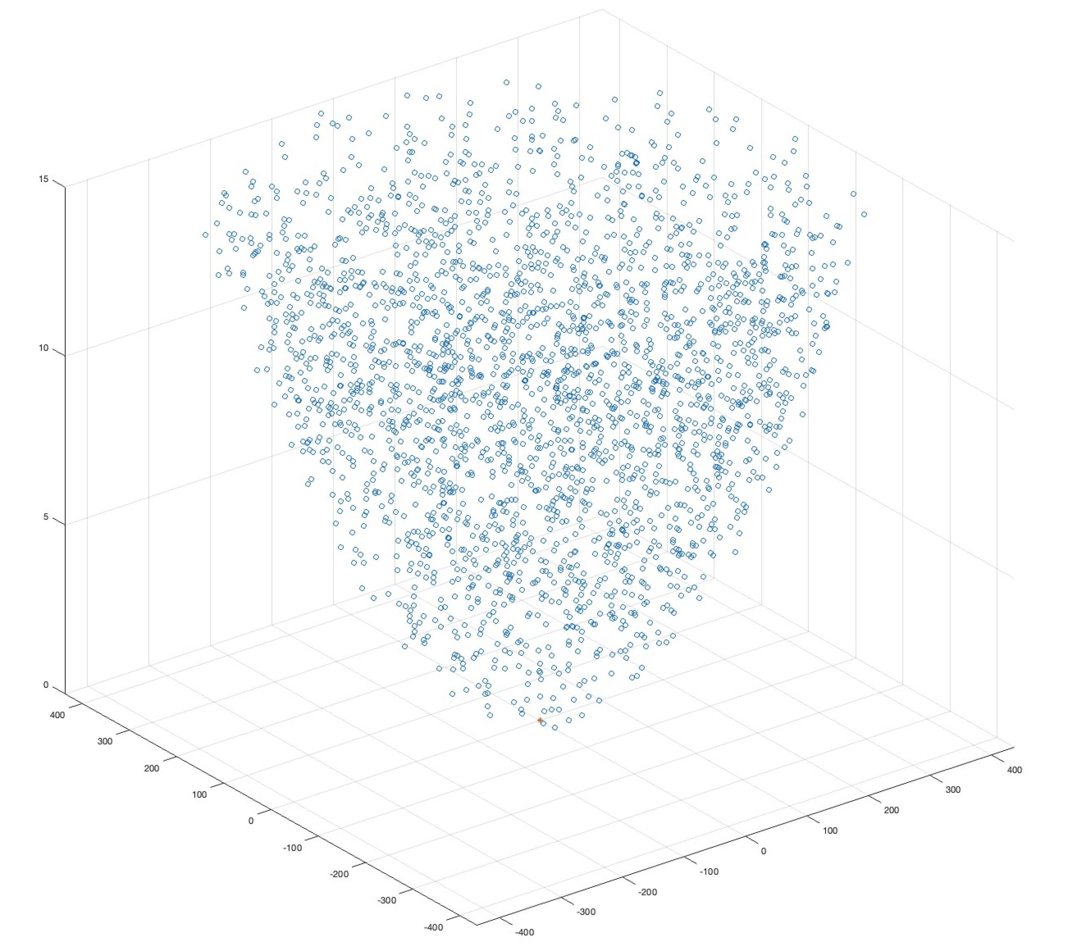

La distancia visible de la ETEM-A desde la EB se obtiene mediante la ecuación (1).

*Distancia visible* (km): $3.57×\sqrt{h_{(m)}}$ (1)

En cuanto a las características de la antena de la EB como estación interferida, las características del sistema se muestran en el cuadro 1, correspondiente al sistema B de la Recomendación UIT-R M.2134.

CUADRO 1

Características del sistema de la EB

|  |  |  |
| --- | --- | --- |
|  | Sistema B | |
| Características | Estación base | Estación móvil |
| Gama de frecuencias (GHz) | 27.5-29.5 | |
| Anchura de banda del receptor (MHz) | 100 | |
| Tipo de diagrama de antena | Direccional | |
| Polarización de la antena | Lineal | |
| Ganancia de pico de la antena (dBi) | 29 | 20 |
| Modelo de diagrama de antena | Véase el diagrama de antena en § 4.1 | |
| Altura de la antena (m) | 10-20 | 1.5 |
| Factor de ruido del receptor (dB) | 6 | 6 |
| Criterio de protección (dB) | −6 | |
| Inclinación descendente de la antena de la estación base (grados) | 10 | |
| Pérdidas debidas al cuerpo del EU (para el caso de EU portátil) | N/A | 4 dB |
| Pérdidas en la línea del transmisor para la EB | 0 | N/A |

La geometría del modelo de antena y el diagrama de la EB se muestran en la figura 3.

FigurA 3

Características de la antena de la EB

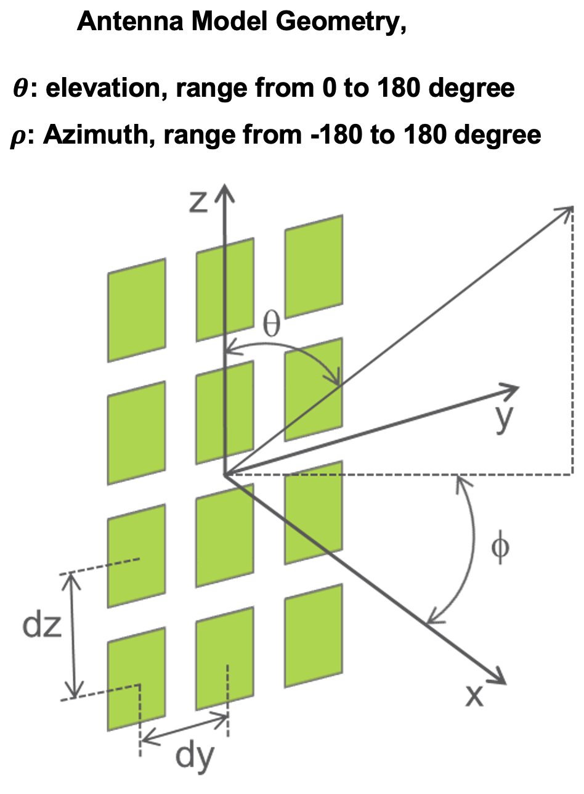

*[Geometría del modelo de antena]:*

*ángulo de elevación, gama de 0 a 180 grados*

*Acimut, gama de -180 a 180 grados]*

Siempre y cuando la condición de que la ETEM-A mantenga siempre la máscara de dfp prevista en la Resolución 169 (CMR-19), la interferencia combinada puede calcularse en las ecuaciones (2) y (3).

${I/N}_{{agg}_{i}}=10\log_{10}\left(\sum_{k=1}^{n}{{10}^{\left(\frac{{I/N}_{k}}{10}\right)}}\right)$ (2)

$I/{N_{k}}=G_{MS→ESIM_{k}}-NRX+PFD_{ESIM_{k}→MS}+10\log_{10}\left(\frac{λ^{2}}{4π}\right)-GasAtt_{k}$ (3)

*n* (número de ETEM-A) = 1, 5, 10, 20, 25.

El cálculo se realizó 10 000 veces teniendo en cuenta la distribución aleatoria de ETEM-A.

# 3 Resultados

El resultado del estudio sobre los efectos de la interferencia combinada en la EB se muestra en la figura 4.

FigurA 4

Función de distribución acumulativa complementaria (CCDF) de los efectos de la interferencia combinada

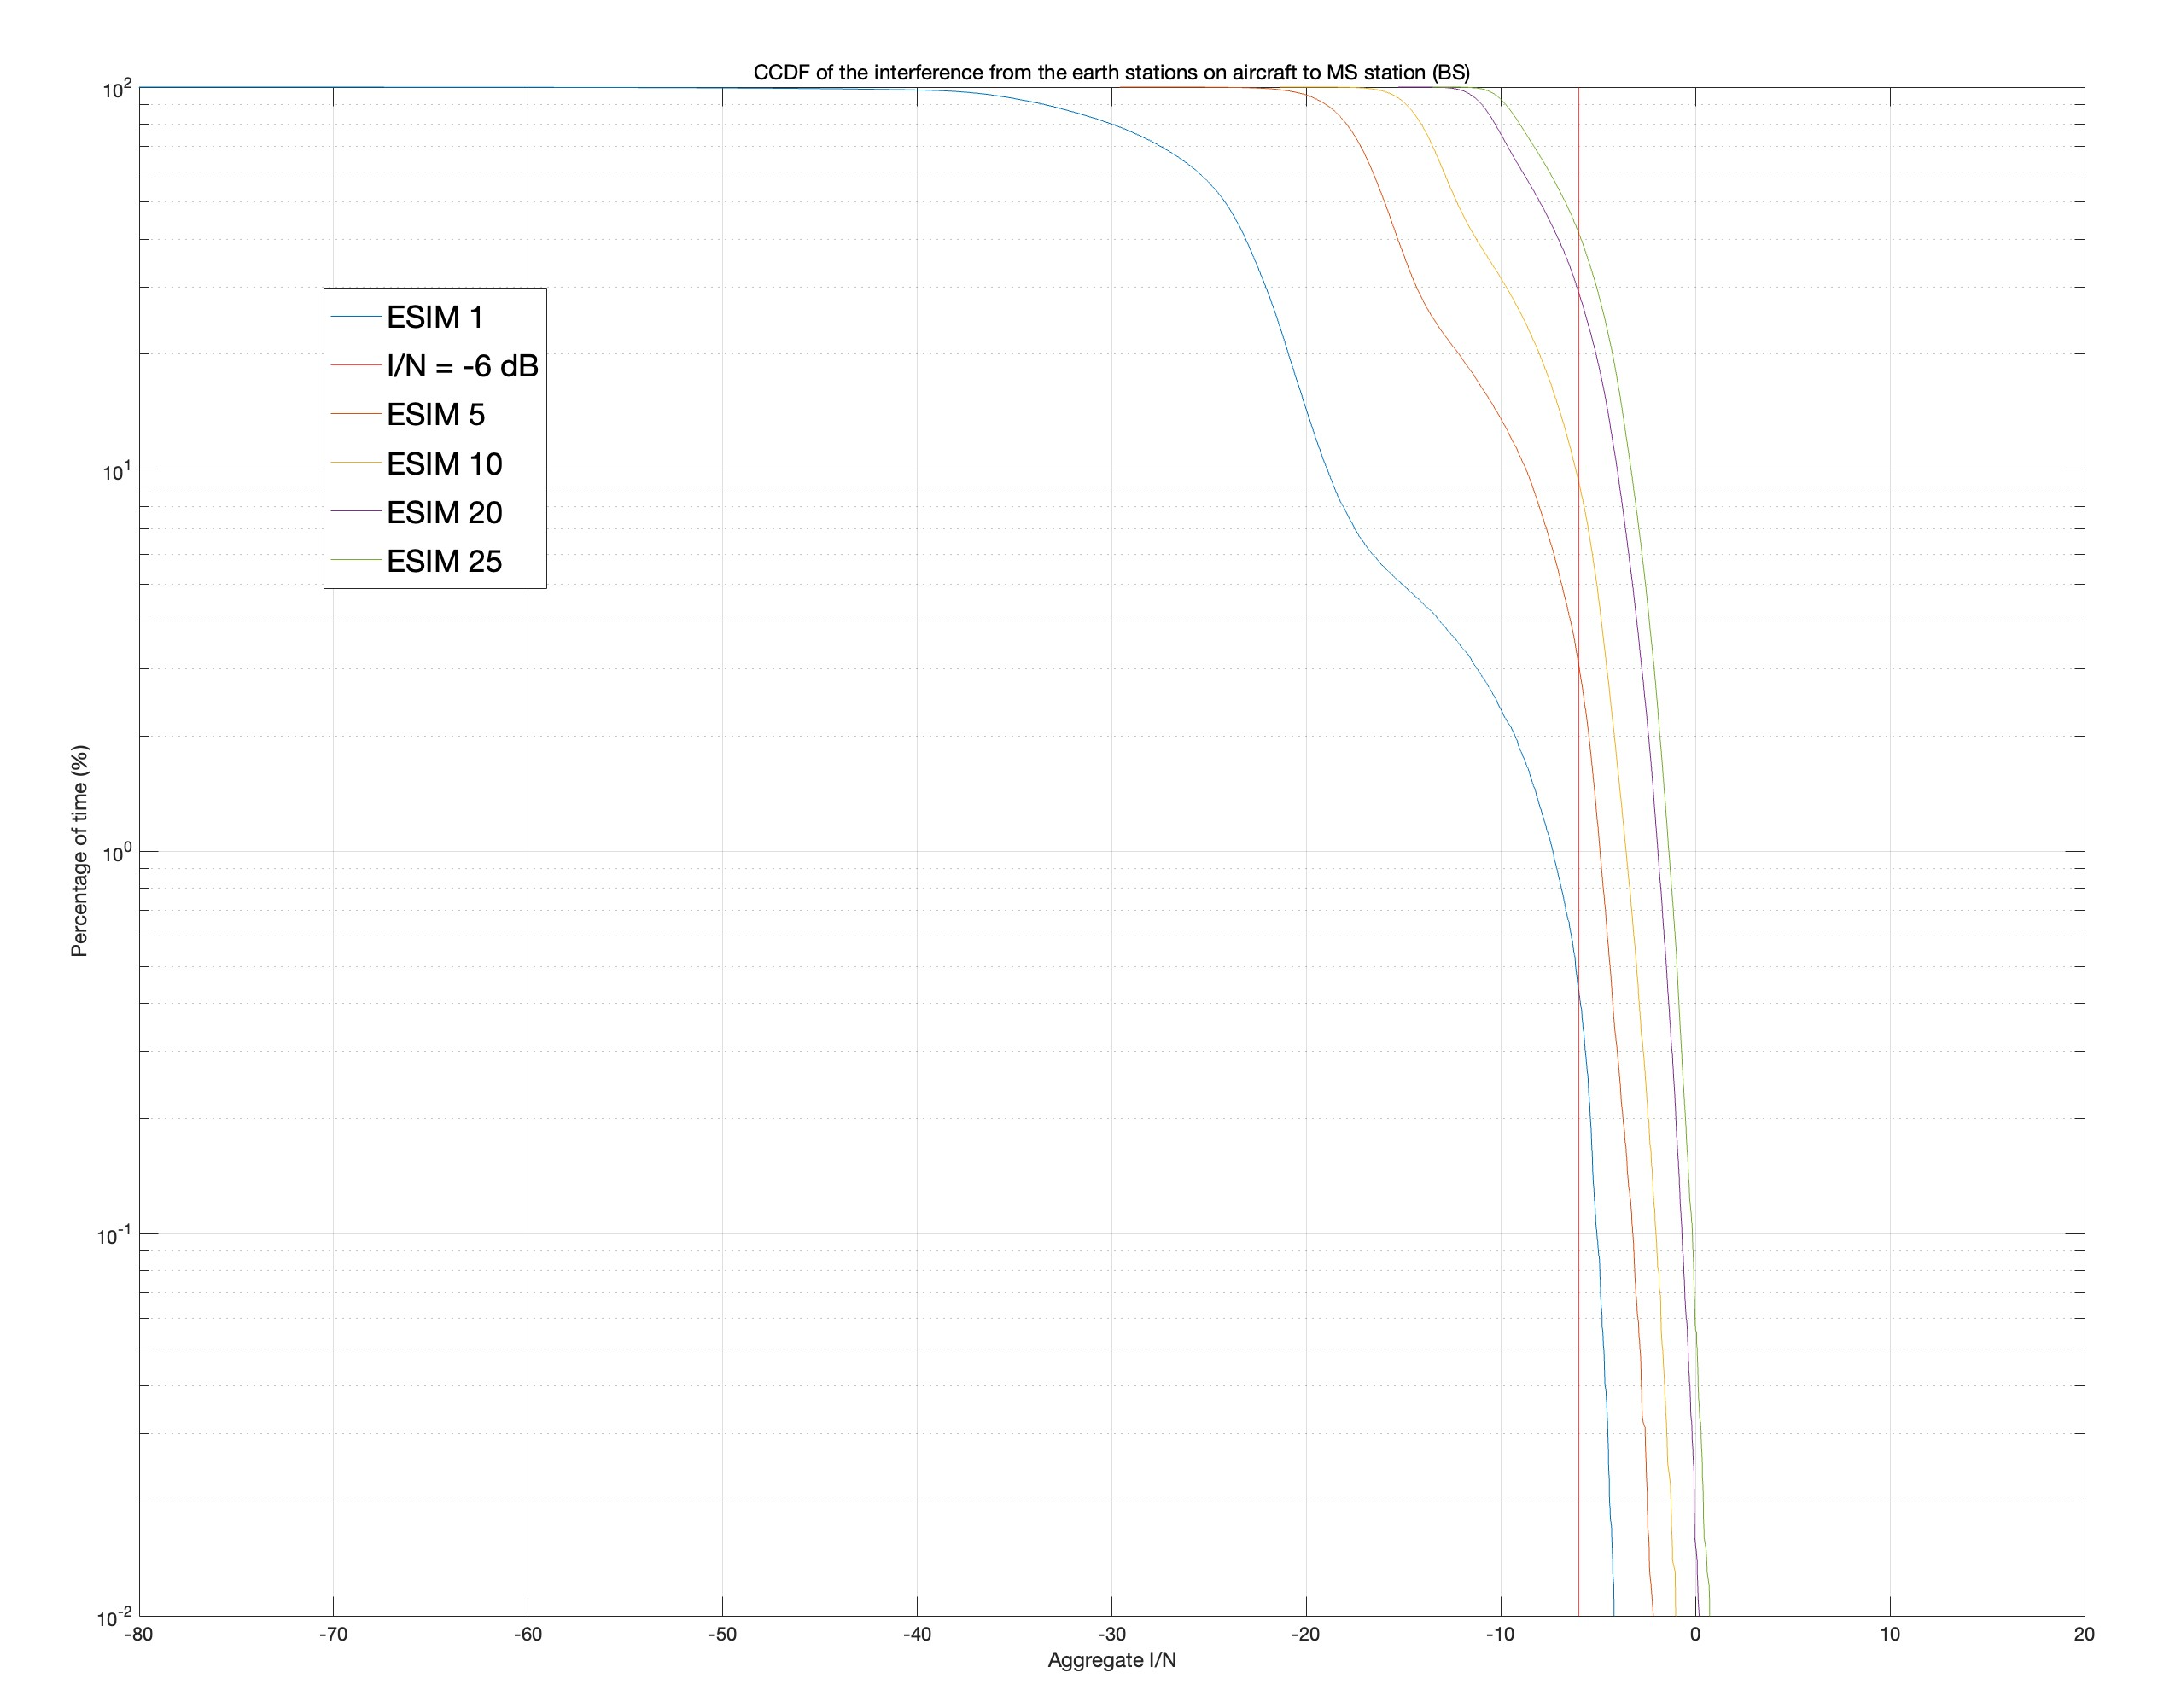

Con arreglo a la figura 4, a medida que aumenta el número de ETEM-A, también aumenta la interferencia combinada (I/N), por lo que ésta rebasa los criterios de protección I/N; la proporción de tiempo que supera los criterios de protección I/N se muestra en el cuadro 2.2.

CUADRO 2

Proporción de tiempo en que se superan los criterios de protección I/N

|  |  |
| --- | --- |
| Número de ETEM-A | Proporción de tiempo en que se rebasan los criterios de protección I/N*I/N*  (%) |
| 1 | 0,45 |
| 5 | 3 |
| 10 | 9 |
| 20 | 28 |
| 25 | 41 |

Cabe observar que la máscara de dfp para ETEM-A OSG que figura en la Resolución 169 (CMR-19) no sería adecuada para varias ETEM-A no OSG que utilizan el mismo canal de frecuencias para proteger los servicios terrenales que funcionan en la misma banda de frecuencias.

Con objeto de garantizar la protección de los servicios terrenales, ha de considerarse una medida suplementaria, en particular la condición de que el sistema de satélites no OSG no utilice más de un haz de satélite de cualquiera de sus satélites para la misma gama de frecuencias en la misma zona geográfica, o en zonas geográficas superpuestas de forma simultánea, a fin de reducir el número de ETEM-A no OSG que utilizan la misma banda de frecuencias. Si esta medida no es aplicable para especificarla en la Resolución, es necesario especificar la máscara de dfpe combinada en la Resolución a fin de garantizar la protección de los servicios terrenales.

______________

1. El cuarto valor de altitud (H4) calculado de conformidad con la etapa HSTEP se ajusta a 2,99 km para facilitar el examen de conformidad de los dos conjuntos de valores de dfp predefinidos indicados en los Cuadros 5A y 5B.